REQUIREMENT TRACEABILITY MATRIX (RTM)
Pengembangan Website Company Profile & Katalog Spare Part BMW

Nama Proyek | Pengembangan Website Company Profile & Katalog Spare Part Mobil
Klien / Pemilik | Planet Motor BMW
Project Manager | Reza Fahlevi
Dibuat oleh | Syahrur Ramadhan
Tanggal Dibuat | 11 April 2026
Versi Dokumen | v1.0
Status | Aktif – Tahap Deployment & Sinkronisasi Dokumentasi
Referensi Dokumen | DOC008 – BRD | DOC009 – SRS | DOC010 – Use Case

1. Tujuan Dokumen
Dokumen Requirement Traceability Matrix (RTM) ini bertujuan untuk memastikan bahwa setiap kebutuhan bisnis (Business Requirement), kebutuhan sistem (Functional & Non-Functional Requirement), User Story, Use Case, dan Test Case yang terdefinisikan dalam dokumen proyek Planet Motor BMW dapat ditelusuri secara langsung satu sama lain. RTM menjadi referensi utama dalam verifikasi dan validasi bahwa seluruh requirement telah diimplementasikan dan diuji dengan baik.

2. Referensi Dokumen
Kode Dokumen | Nama Dokumen | Keterangan
DOC008 | Business Requirement Document (BRD) | Sumber kebutuhan bisnis dan priority level
DOC009 | Software Requirements Specification (SRS) | Sumber kebutuhan fungsional, non-fungsional, dan test cases
DOC010 | Use Case Document | Sumber use case dan aktor sistem

3. Deskripsi Aktor Sistem
Berdasarkan Use Case Document (DOC010), sistem Planet Motor BMW memiliki empat aktor utama:

Aktor | Tipe | Peran dalam Sistem
Pembeli (Customer) | Primary Actor | Melihat katalog, mencari produk, melihat detail, diarahkan ke WhatsApp / Tokopedia untuk inquiry
Admin | Primary Actor | Mengelola katalog produk, kategori, stok, dan mengakses dashboard admin
Tokopedia | External System | Kanal eksternal untuk transaksi / checkout produk
WhatsApp | External System | Kanal eksternal untuk konsultasi, tanya stok, dan komunikasi langsung

4. Matriks Keterlacakan Utama (Main RTM)
Tabel berikut memetakan setiap Requirement ID (dari BRD & SRS) ke User Story, Use Case, dan Test Case yang bersesuaian. Kolom Status menunjukkan apakah requirement tersebut telah diimplementasikan.

RTM ID | BR Ref | Req ID | Requirement Description | User Story | Use Case | Test Case | Status
A. KEBUTUHAN FUNGSIONAL (Functional Requirements)
RTM-01 | BR-F1 | F1 | Katalog spare part BMW (gambar, harga, kategori, stok) | US1 | UC2 – Melihat katalog produk UC4 – Melihat detail produk | T6 (Create produk valid) T7 (Edit produk) T15 – T16 (Responsive) | Implemented
RTM-02 | BR-F2 | F2 | Stok real-time menggunakan SSE + polling fallback | US3 / US9 | UC4 – Melihat detail produk UC13 – Mengelola stok | T1 – T5 (SSE Test Cases) | Implemented
RTM-03 | BR-F3 | F3 | Inquiry cepat via Tokopedia dan WhatsApp | US5 | UC5 – Menghubungi via WhatsApp UC6 – Membuka checkout Tokopedia | T15 – T16 (Alur inquiry di mobile & desktop) | Implemented
RTM-04 | BR-F4 | F4 | Vehicle Finder (Year/Series/Chassis) sinkron dari data produk | US2 | UC3 – Mencari dan filter produk | T15 – T16 (Finder di /products halaman) | Implemented
RTM-05 | BR-F5 | F5 | Search, filter, dan sort pada halaman produk | US4 | UC3 – Mencari dan filter produk | T15 – T16 (Responsive search/filter) | Implemented
RTM-06 | BR-F1 | F6 | Cart / list minat berbasis localStorage untuk inquiry | US5 | UC6 – Membuka checkout Tokopedia | T5 (Stock update ke nol → item cart disesuaikan) | Implemented
RTM-07 | BR-F4 (Auth) | F7 | Admin login dengan JWT cookies | US7 | UC9 – Login admin | T11 (Login valid) T12 (Login invalid) T13 (Akses tanpa token) T14 (Token expired + refresh) | Implemented
RTM-08 | BR-F4 (CRUD) | F8 | Admin CRUD produk: create / edit / archive / restore | US8 | UC11 – Mengelola produk UC14 – Menghapus produk permanen | T6 (Create) T7 (Edit) T8 (Archive) T9 (Restore) | Implemented
RTM-09 | BR-F4 (CRUD) | F9 | Admin CRUD kategori (full CRUD) | US10 | UC12 – Mengelola kategori | T10 (Create/edit/delete kategori) | Implemented
RTM-10 | BR-F4 (Dashboard) | F10 | Dashboard admin: ringkasan produk + low stock alert | US11 / US12 | UC15 – Melihat dashboard admin | T6 – T10 (Admin CRUD) T11 – T14 (Auth) | Implemented
RTM-11 | BR-F5 | F11 | Multi-bahasa: dukungan ID/EN di public pages | - | UC7 – Mengubah bahasa | T17 (Dark/light mode – readability check) | Implemented
RTM-12 | BR-F5 | F12 | Dark/Light mode (dark default + toggle) | US6 | UC8 – Mengubah tema | T17 (Dark mode & light mode kontras) T18 (Interactive states) | Implemented
RTM-13 | BR-F5 | F13 | Halaman pendukung: About, Contact, Loading, Error, Not Found | US6 | UC1 – Melihat homepage | T15 – T16 (Responsive all pages) | Implemented
RTM-14 | BR-F5 | F14 | Responsive layout: mobile (375px) & desktop (1440px) | US6 | UC1 – UC8 (semua public use case) | T15 (375px) T16 (768px / 1024px / 1440px) | Implemented
B. KEBUTUHAN NON-FUNGSIONAL (Non-Functional Requirements)
RTM-15 | BR-NF | NF1 | Responsif di breakpoint 375px, 768px, 1024px, 1440px | US6 | UC1 – UC8 | T15 – T16 | Implemented
RTM-16 | BR-NF | NF2 | Build production lolos npm run build tanpa error | - | - | Deployment verification checklist | Implemented
RTM-17 | BR-NF | NF3 | Kualitas kode konsisten (npm run lint pass) | - | - | Deployment verification checklist | Implemented
RTM-18 | BR-NF | NF4 | SSE auto reconnect + polling fallback bila gagal >= 3x | US3 | UC13 – Mengelola stok | T2 (SSE terputus → auto reconnect) T3 (SSE gagal ≥ 3x → polling) | Implemented
RTM-19 | BR-NF | NF5 | Keamanan admin route: proxy guard + JWT expiry check | US7 | UC9 – Login admin UC10 – Logout admin | T13 (Akses tanpa token) T14 (Token expired) | Implemented
RTM-20 | BR-NF | NF6 | Arsitektur terpisah: Next.js frontend + Go API backend | - | - | Deployment verification checklist | Implemented
RTM-21 | BR-NF | NF7 | Kontras visual public pages – readable di dark/light mode | US6 | UC8 – Mengubah tema | T17 (Kontras teks dark/light mode) | Implemented
RTM-22 | BR-NF | NF8 | Tidak ubah behavior saat redesign (content & flow tetap) | - | UC1 – UC8 (semua use case) | T18 (Interactive states hover/focus/active) | Implemented

5. Ringkasan Keterlacakan (Traceability Summary)
Tabel berikut merupakan rekapitulasi status pemenuhan seluruh requirement yang terdefinisikan dalam proyek ini.

RTM ID | Requirement | Terpenuhi | Keterangan
RTM-01 – RTM-05 | Katalog, Real-time Stok, Inquiry, Vehicle Finder, Search/Filter | ✔ Ya | Semua fitur publik utama telah diimplementasikan
RTM-06 | Cart / List Minat | ✔ Ya | Menggunakan localStorage, bukan checkout internal
RTM-07 | Admin Login JWT | ✔ Ya | JWT cookies + proxy guard
RTM-08 – RTM-10 | Admin CRUD Produk, Kategori, Dashboard | ✔ Ya | Seluruh operasi admin tersedia
RTM-11 – RTM-14 | Multi-bahasa, Dark/Light Mode, Halaman Pendukung, Responsive | ✔ Ya | Diimplementasikan dengan Tailwind v4 + next-themes
RTM-15 – RTM-22 | Kebutuhan Non-Fungsional (NF1–NF8) | ✔ Ya | SSE auto-reconnect, keamanan JWT, kode lint, build prod

6. Scope & Batasan Sistem
Berdasarkan Use Case Document dan BRD, sistem Planet Motor BMW TIDAK mencakup hal-hal berikut:

No. | Item yang Berada di Luar Scope (Non-Goals)
1. | Payment gateway internal – Pembayaran diarahkan ke Tokopedia
2. | Customer registration / login – Tidak ada akun pelanggan
3. | Checkout internal penuh – Hanya list minat (cart berbasis localStorage)
4. | Multi-store / multi-tenant – Sistem single-store untuk Planet Motor BMW

7. Catatan & Risiko
Risiko | Dampak | Mitigasi
SSE connection putus | Stok tidak update real-time pada halaman pembeli | Auto-reconnect + polling fallback aktif (NF4 / RTM-18)
Drift antara UI dan dokumentasi | Dokumentasi cepat obsolete | Update dokumen setiap redesign major
Kontras light mode lemah | Keterbacaan buruk | Public-theme token + focus/contrast audit (NF7 / RTM-21)
Data API berubah shape | UI error pada listing/detail | Data transform layer di lib/*.ts

Persetujuan Dokumen
Disetujui Oleh | Tanda Tangan | Tanggal
Reza Pahlevi | 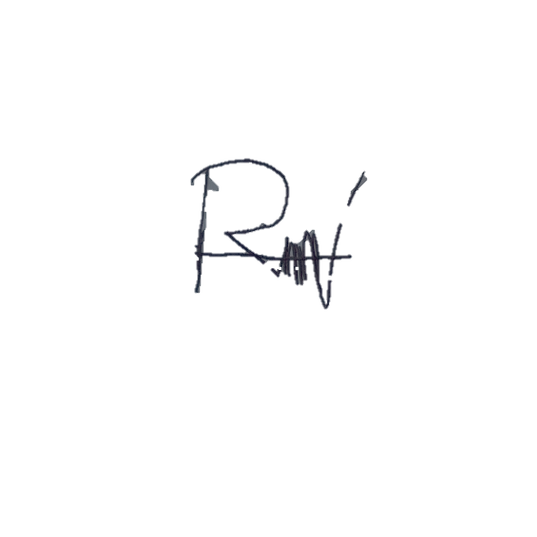 | 12 April 2026
Client | 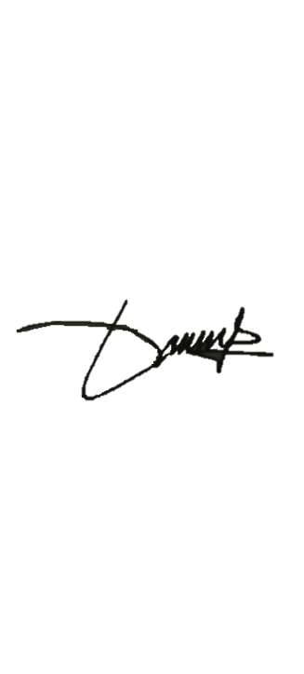 | 12 April 2026

